E4285 Scheda creata il 19 giugno2026
Descrizione storico-bibliografica
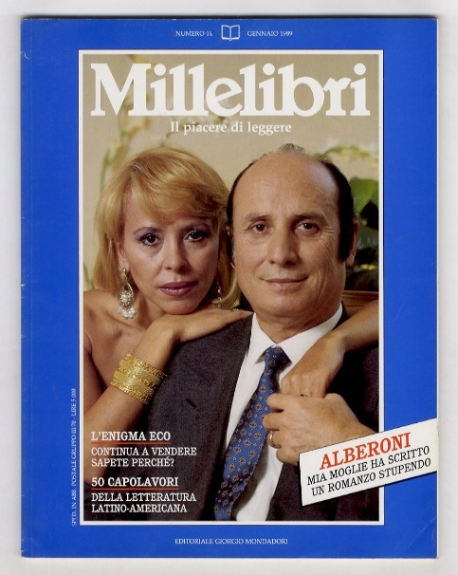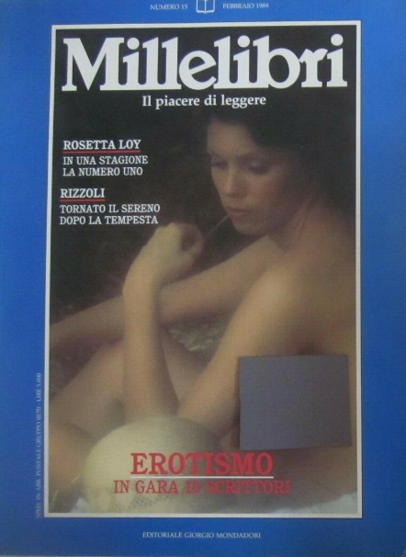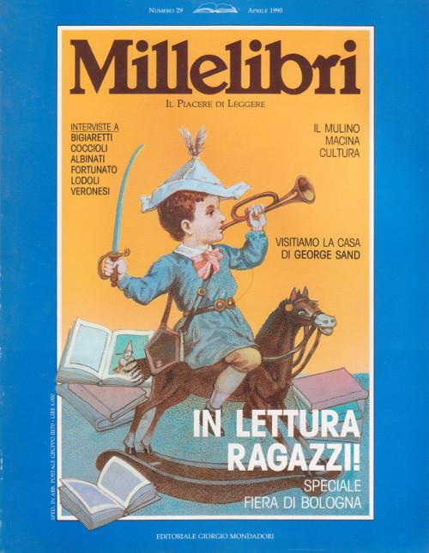
*Millelibri : il piacere di leggere. - Anno 1, n. 1 (dicembre 1987)-anno 7, n. 68 (ottobre 1993). - Milano : Giorgio Mondadori, [1987]-1993. - 7 volumi : 68 fasc. : ill. ; 28 cm. ((Mensile. - CFI0097526
Soggetti: Pubblicazioni italiane - Recensioni - Periodici
Classe: D028.105

*MilleLibri : non si può leggere tutto, bisogna saper scegliere. - N. 1 (giugno 2026)- . - Cernusco sul Naviglio : Sprea, 2026- . - volumi : ill. ; 28 cm. ((Mensile. - ISSN 3103-6864. - BNI 2026-0047S. - CFI1176622
Variante del titolo: *Mille libri
Soggetti: Libri - Recensioni - Periodici

Informazioni storico-bibliografiche
TORNA «MILLELIBRI», LA RIVISTA ITALIANA SUI LIBRI
Maggio 20, 2026 letteratitudinenews
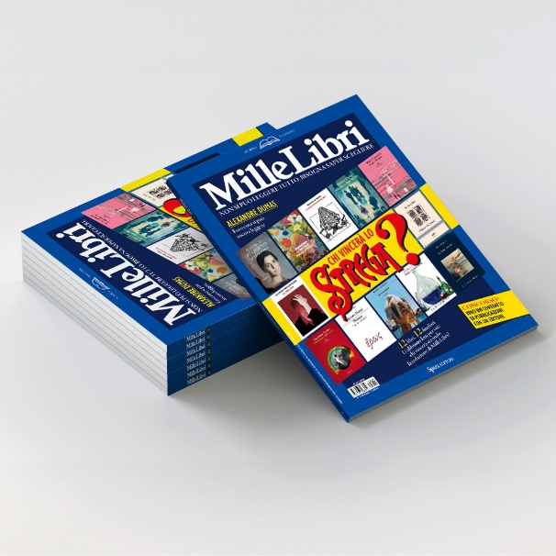
DA OGGI TORNA «MILLELIBRI», LA RIVISTA ITALIANA SUI LIBRI
Mercoledì 20 maggio torna in edicola, in una veste completamente rinnovata, MilleLibri, la storica rivista italiana dedicata ai libri.
La testata torna in una veste tutta nuova mantenendo lo spirito originale, con l’obiettivo di diventare punto di riferimento per lettori e operatori del settore di tutta Italia.
Nel primo numero il “Concorso MilleLibri” mette in palio un contratto di pubblicazione per autori esordienti. La presentazione si è tenuta al Salone del Libro di Torino
* * *
Torna «MilleLibri», la storica rivista italiana dedicata ai libri e alla letteratura, in una veste completamente rinnovata che ne conserva lo spirito originario e ambisce a diventare un punto di riferimento per lettori e professionisti del settore in Italia.
Il lancio ufficiale si è tenuto al Salone Internazionale del Libro di Torino, presso ristorante/lounge La Terrazza all’interno del Salone del Libro al primo piano dell’Oval.
Edita dalla casa editrice milanese Sprea, con cadenza mensile (in uscita ogni 20 del mese), «MilleLibri» si avvale della collaborazione di firme autorevoli del giornalismo culturale e letterario, tra cui Tommaso Gurrieri (a cui è affidato anche il ruolo di coordinamento della redazione), Leonetta Bentivoglio, Susanna Nirenstein, Laura Montanari, Simone Innocenti, Luca Scarlini e Gabriele Ametrano.
“«MilleLibri» non è una rivista qualsiasi. È un modo di orientarsi tra i libri che oggi torna a essere necessario, soprattutto all’interno di una sovraproduzione come quella a cui assistiamo oggi: ogni anno in Italia vengono pubblicati più di 70.000 volumi”, ha dichiarato l’AD di Sprea Alessandro Agnoli, sottolineando il ruolo che la testata intende assumere nel panorama editoriale contemporaneo.
I CONTENUTI
«MilleLibri» torna per colmare uno spazio editoriale oggi poco presidiato: una rivista dedicata ai libri e al piacere della lettura, capace di parlare sia ai lettori abituali sia a chi vuole avvicinarsi a questo mondo. Il tono sarà accessibile ma autorevole, con contenuti ricchi e coinvolgenti.
Ogni numero offrirà recensioni, rubriche, interviste, approfondimenti, giochi e percorsi tematici, raccontando il mondo attraverso i libri con uno sguardo ampio e contemporaneo.
La cover story del primo numero è dedicata al Premio Strega: la redazione ha analizzato i dodici finalisti e individuato il proprio vincitore dell’80ª edizione. Il numero d’esordio ospita inoltre interviste ad Aurelio Picca, alla traduttrice Ilide Carmignani e all’illustratore Sergio Olivotti.
La rivista proporrà anche un concorso rivolto ai nuovi autori. Ogni mese sarà messo in palio un contratto di pubblicazione con una prestigiosa casa editrice, diversa per ogni numero. Un’iniziativa che rappresenta una grande opportunità per autori, scrittori ed illustratori offrendo loro la possibilità concreta di vedere il proprio talento riconosciuto e valorizzato nel mondo editoriale.
LA CASA EDITRICE. Sprea Editori, con circa 80 testate pubblicate in edicola, un portfolio di 50 calendari e 14 portali web, è uno dei principali editori italiani.
Oltre che in Italia, pubblica anche in Francia, Spagna, Portogallo, Germania, Repubblica Ceca, Slovacchia. Tra le testate note al grande pubblico vi sono quelle nel settore dell’arredo casa (CasAntica, Casa Chic, Vivere Country – e le rispettive edizioni francesi “Maison chic” e “Vie à la Campagne”), giardinaggio (“Il Mio Giardino” e “Pollice Verde”), food (“Ricette per la mia friggitrice ad aria”, “La mia cucina Vegetariana” e “We Veg”), fotografia (“Il Fotografo”), informatica (“Computer Idea” e “Win Magazine”), creatività (“Mani di Fata”, “La mia Boutique”, “Profilo”), motori (“BBC Top Gear”, “Youngtimer & Retrò”, “Motorrad”).
Inoltre Sprea è partner per l’Itali di BBC, pubblicando le testate “BBC Top Gear”, “BBC History”, “BBC Scienze”, “BBC Sky at night”). Azienda fondata nel 1993 dall’attuale Presidente Luca Sprea, e con un board giovanissimo, capitanato dall’Amministratore Delegato Alessandro Agnoli, e i Consiglieri Giulia Spreafico e Stefano Pernarella, è uno degli editori più frizzanti, vivaci e di successo del panorama italiano.
https://letteratitudinenews.wordpress.com/2026/05/20/torna-millelibri-la-rivista-italiana-sui-libri/

